Міністерство освіти і науки України
Національний університет «Запорізька політехніка»

Кафедра програмних засобів

ЗВІТ
з лабораторної роботи №2
дисципліна: Алгоритмізація та програмування
тема: «Програмування на основі
алгоритмів з циклічною структурою»
Варіант 22

Виконав:
студент гр. КНТ-210 Яценко А. А

Перевірив:
ст. викладач Качан О.І.

2020

1.1 Мета роботи

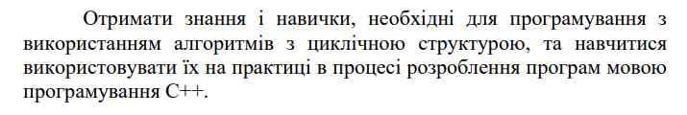
1.2 Завдання:
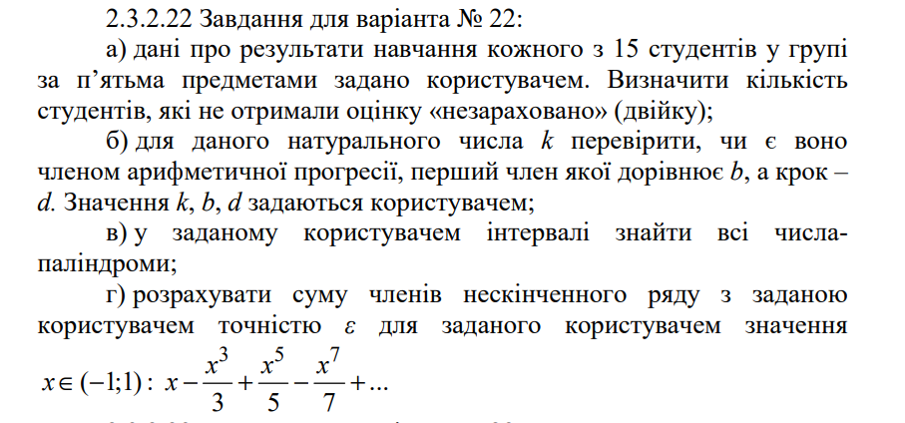

1.3 Методи вирішення
а) Зчитати дані про результати кожного з 15 студентів. Якщо серед них є двійка, то зменшити кількість без двійки на 1.
б) Щоб визначити, чи є число членом арифметчної прогрксії, потрібно від заданного числа відняти перший член, та розділити його на крок. Якщо залишок від ділення дорівнює 0, то число - член арифметичної прогресії.
в) Від начального числа до кінечного перевіряємо усі числа на те, чи є вони паліндромами. Щоб це перевірити нам потрібно записати у вектор усі числа, та почати з обох кінців перевіряти цифри. Якщо вони однакові, то число паліндром.
д) Щоб порахувати значення ряду, нам потрібно в циклі порахувати значення кожної ітерації, та додати цей результат до значення ряду.

1.4 Розробка блок-схеми алгоритму
а)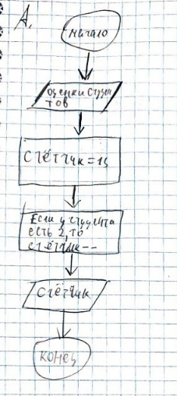
б) 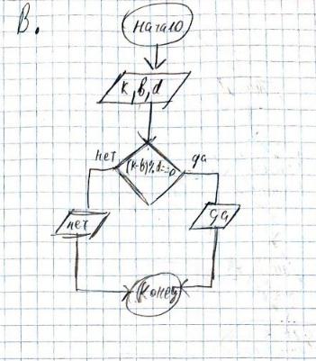

в)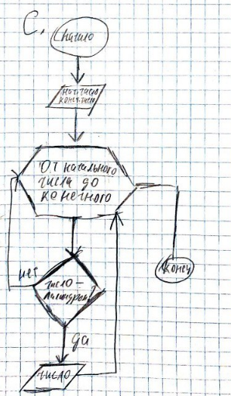

д) 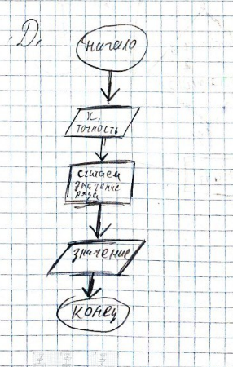
1.5 Початкові коди програм
а)
#include <iostream>

using namespace std;

int main()
{
setlocale(LC_ALL, "Russian");
int studentMarks[15][5];
int studentsWithoutTwo = 0;
for (int j = 0; j < 15; j++)
{
cout << "Введите оценки " << j + 1 << " студента: ";
for (int i = 0; i < 5; i++)
{
cin >> studentMarks[j][i];
cout << " ";
}
cout << "\n";
studentsWithoutTwo += 1;
}

for (int j = 0; j < 15; j++)
{
for (int i = 0; i < 5; i++)
{
if (studentMarks[j][i] == 2)
{
studentsWithoutTwo--;
break;
}
}
}
cout << "Количество студентов без оценки 2: " << studentsWithoutTwo;

return 0;
}
б)
#include <iostream>

using namespace std;

int main()
{
setlocale(LC_ALL, "Russian");
int k, b, d;
cout << "Введите k, b, d: ";
cin >> k;
cin >> b;
cin >> d;

if ((k - b) % d == 0)
{
cout << "Число k является членом арифметической прогресии";
}
else
{
cout << "Число k НЕ является членом арифметической прогресии";
}

return 0;
}
в)
#include <iostream>
#include <vector>
using namespace std;

bool isPalindrome(int givenNumber) {

int copyNumber,
currentDigit, reversedNumber = 0;
copyNumber = givenNumber;
do
{
currentDigit = copyNumber % 10; //takes the remainder
reversedNumber = (reversedNumber * 10) + currentDigit; //creating the reversed number
copyNumber = copyNumber / 10; //creating new number
} while (copyNumber != 0);

return reversedNumber == givenNumber;
}

int main()
{
setlocale(LC_ALL, "Russian");

isPalindrome(1001);

int numStart, numEnd;

cout << "Введите начало и конец интервала: ";

cin >> numStart;
cin >> numEnd;

cout << "Палиндромы: ";
for (numStart; numStart <= numEnd; numStart++)
{
if (isPalindrome(numStart))
{
cout << numStart << " ";
}
}

return 0;
}
д) #include <iostream>
using namespace std;

int main()
{
setlocale(LC_ALL, "Russian");

double x,
acc; // количество итераций

cout << "Введите x: ";

cin >> x;

cout << "Введите точность(количество итераций): ";

cin >> acc;

double result = x;
double temp_x = x;
double sqr_x = x * x;
int del = 1;
int multiplier = 1;
for (int i = 1; i <= acc-1; i++)
{
multiplier *= -1;
del += 2;
temp_x = temp_x * sqr_x;
result += multiplier * (temp_x / del);

}

cout << "Ответ: " << result;//calc(x, acc);

return 0;
}

1.6 Результат роботи програм
Скриншоти

а) 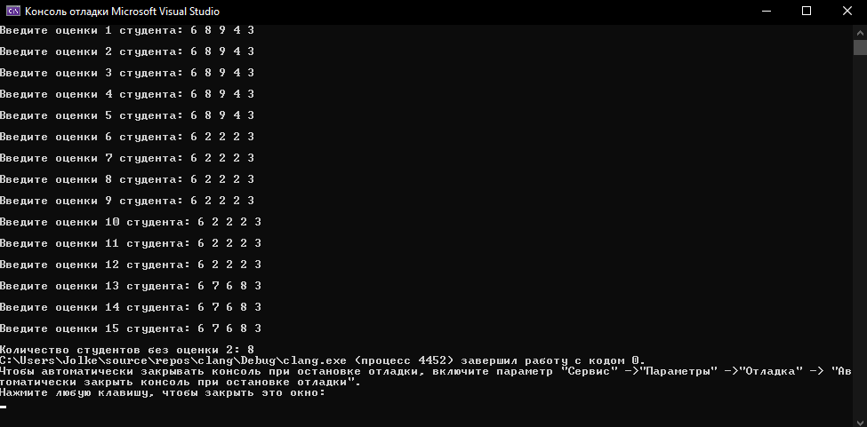
б)

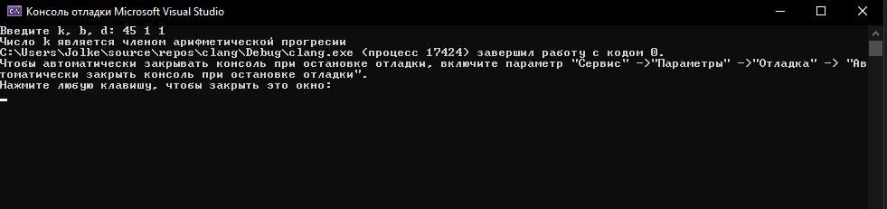
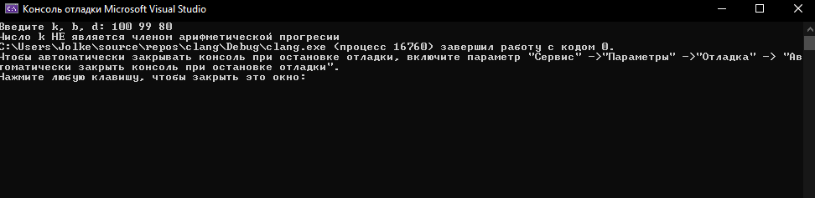в)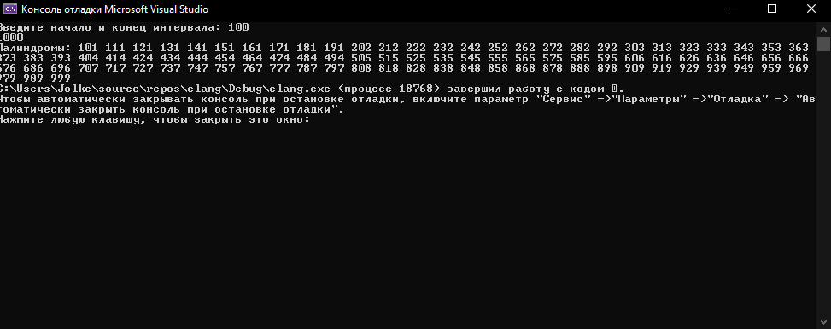

Д)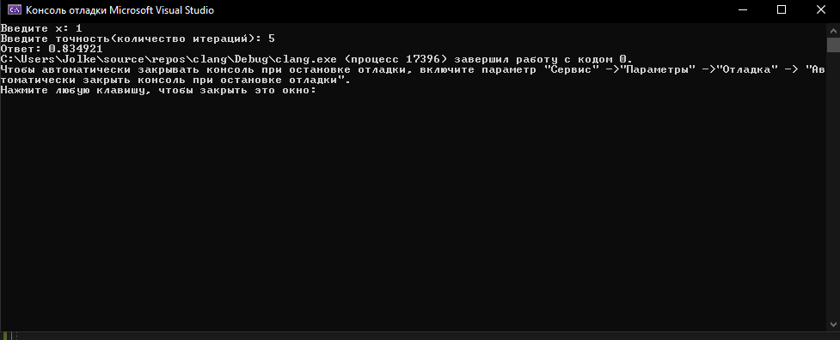

1.7 Висновки

Отримав знання і навички, необхідні для програмування з Програмування на основі алгоритмів з циклічною структурою, та навчився використовувати їх на практиці в процесі розроблення програм мовою програмування С++.

